МИНИСТЕРСТВО НАУКИ И ВЫСШЕГО ОБРАЗОВАНИЯ
РОССИЙСКОЙ ФЕДЕРАЦИИ
Федеральное государственное автономное образовательное учреждение
высшего образования
«КРЫМСКИЙ ФЕДЕРАЛЬНЫЙ УНИВЕРСИТЕТ им. В. И. ВЕРНАДСКОГО»
ФИЗИКО-ТЕХНИЧЕСКИЙ ИНСТИТУТ
Кафедра компьютерной инженерии и моделирования

Программирование арифметических операций

Отчет по лабораторной работе №3
по дисциплине «Системное программирование»
студента 3 курса группы ПИ-б-о-231(1)
Аметов Кемран Ленверович

Направления подготовки 09.03.04 «Программная инженерия»

Симферополь, 2025
Цель: изучить команды пересылки данных и арифметические команды, способы адресации данных при выполнении простых программ по нахождению суммы ряда чисел и сложении (вычитании) с переносом (заёмом).

Ход работы
Задание 1. Программирования логических операций над восьмиразрядными числами.
A=(Av7B^M)+(B^C)

Регистр | Значение
A | 10
B | 43
M | 7A
C | 60

Адрес ячейки памяти
90A

Текст программы:
Команда | Код команды
MVI A, 7B | 3E 7B
ANI 7A (7B^M) | E6 7A
ORI 10 (Av7B^M) | F6 10
MOV B, A (Av7B^M) | 47
MVI A, 43 | 3E 43
ANI 60 (B^C) | E6 60
XRA A, B ((Av7B^M)+(B^C)) | A8

Проверка:

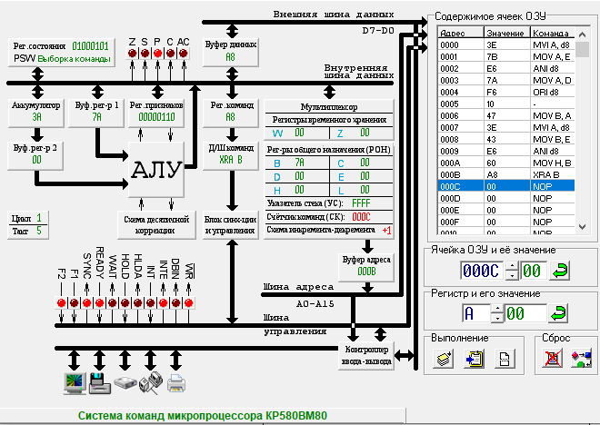
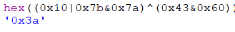
Задание 2. Программирования логических операций над шестнадцатиразрядными числами.
BC=BCv0EvHL

Регистр | Значение
ВС | CAEB
HL | E481
Текст программы:
Команда | Код команды
LXI B, CAEB | 01 EB CA
LXI H, E481 | 21 81 E4
MOV A, C | 79
ORI 0E | F6 0E
ORA L | B5
MOV C, A (BCv0E) | 4F
MOV A, B | 78
ORA H | B4
MOV B, A | 47

Проверка:

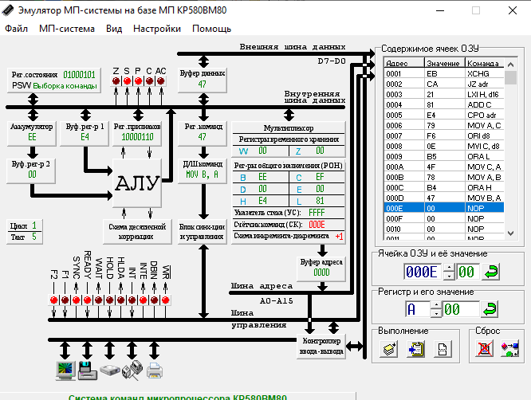

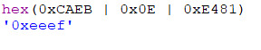

Задание 3. Программирования операций сравнения двоичных чисел.
Регистр B и ячейка памяти M 9B8.

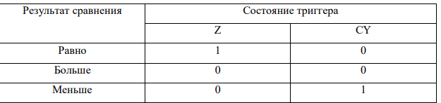

Текст программы:
Команда | Код команды
MVI B, 01 | 06 01
LXI H, 9B8 | 21 B8 09
MVI M, 07 | 36 07
MOV A, M | 7E
CMP B | B8
Так как A(07) > B (01)
Проверка:

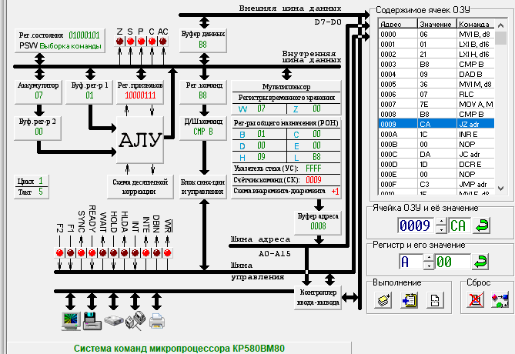

Вывод:
В ходе выполнения лабораторной работы я изучил команды пересылки данных и арифметические команды, способы адресации данных при выполнении простых программ по нахождению суммы ряда чисел и сложении (вычитании) с переносом (заёмом), потренировался в написании программ с арифметическими операциями.

